BỘ GIÁO DỤC VÀ ĐÀO TẠO

**TRƯỜNG ĐẠI HỌC VĂN LANG**

**KHOA KỸ THUẬT CƠ – ĐIỆN VÀ MÁY TÍNH**

TIỂU LUẬN MÔN HỌC

LẬP TRÌNH HƯỚNG ĐỐI TƯỢNG



December, 2022

Sinh viên thực hiện:

Lê Duy Hà – 2274801030041 (Leader)

Ninh Đức Duy – 2274801030025

Lê Nhật Duy – 2274801030022

Bùi Nguyễn Minh Lâm - 2274801030080

**MỤC LỤC**

PHẦN 1. ĐẶC TẢ BÀI TOÁN 1

PHẦN 2. PHÂN TÍCH 2

I. Sơ đồ uescase 2

II. Sơ đồ ER 12

III. Sơ đồ class/entity 13

IV. Mô tả các bảng dữ liệu 13

PHẦN 3. HIỆN THỰC CHƯƠNG TRÌNH 17

I. Cấu trúc project 17

II. Các class control 18

1. Class Admin 18

2. Class tài khoản sinh viên 19

3. Class dịch vụ 19

4. Class đơn xin thăm 20

5. Class hóa đơn 20

6. Class loại phòng 21

7. Class Phòng 21

8. Class đăng ký dịch vụ 22

9. Class sinh viên 22

III. Giao diện chương trình 23

PHẦN 4. PHÂN CHIA CÔNG VIỆC 40

**DANH MỤC BẢNG BIỂU**

Bảng 2.1: Đặc tả quản lý sinh viên 2

Bảng 2.2: Đặc tả quản lý người thân 3

Bảng 2.3: Đặc tả quản lý phòng 4

Bảng 2.4: Đặc tả quản lý dịch vụ 5

Bảng 2.5: Đặc tả đăng nhập người dùng 6

Bảng 2.6: Đặc tả quản lý duyệt đơn 8

Bảng 2.7: Đặc tả tài chính sinh viên 10

Bảng 2.8: Đặc tả quản lý hóa đơn 10

Bảng 2.9: Admin: Lưu trữ thông tin đăng nhập của admin 13

Bảng 2.10: TaiKhoanSV: Lưu trữ thông tin đăng nhập của sinh viên 13

Bảng 2.11: LoaiPhong: Lưu trữ thông tin của loại phòng 14

Bảng 2.12: Phong: Lưu trữ thông tin của phòng 14

Bảng 2.13: SinhVien: Lưu trữ thông tin của sinh viên 14

Bảng 2.14: DichVu: Lưu trữ thông tin của dịch vụ 15

Bảng 2.15: DangKyDichVu: Lưu trữ thông tin đăng ký dịch vụ 15

Bảng 2.16: DonXinTham: Lưu trữ thông tin của đơn xin thăm 15

Bảng 2.17: HoaDon: Lưu trữ thông tin của hóa đơn 16

**DANH MỤC HÌNH ẢNH**

Hình 2.1: Sơ đồ use case 2

Hình 2.2: Sơ đồ ERD 12

Hình 2.3: Sơ đồ Entity 13

Hình 3.1: Cấu trúc project QL Ký Túc Xá(1) 17

Hình 3.2: Cấu trúc project QL Ký Túc Xá(2) 18

Hình 3.3: Class admin 18

Hình 3.4: class tài khoản sinh viên 19

Hình 3.5: class dịch vụ 19

Hình 3.6: class đơn xin thăm 20

Hình 3.7: class hóa đơn 20

Hình 3.8: class loại phòng 21

Hình 3.9: class phòng 21

Hình 3.10: class đăng ký dịch vụ 22

Hình 3.11: class sinh viên(1) 22

Hình 3.12: class sinh viên(2) 23

Hình 3.13: Giao diện khi vô chương trình 23

Hình 3.14: Giao diện thông báo chung cho người dùng 24

Hình 3.15: Giao diện đăng nhập cho sinh viên 25

Hình 3.16: Giao diện cho sinh viên đăng ký ở ký túc xá 26

Hình 3.17: Giao diện cho viên muốn thay đổi mật khẩu 27

Hình 3.18: Giao diện thông tin cá nhân của sinh viên 28

Hình 3.19: Giao diện đăng ký dịch vụ của sinh viên 29

Hình 3.20: Giao diện tài chính của sinh viên 30

Hình 3.21: Giao diện xin giấy xác nhận(xin cho người thân đến thăm) 31

Hình 3.22: Giao diện xin giấy xác nhận(xin ra ngoài ở) 31

Hình 3.23: Giao diện đăng nhập cho Admin 32

Hình 3.24: Giao diện quản lý duyệt đơn cho admin 33

Hình 3.25: Giao diện quản lý phòng của admin 34

Hình 3.26: Giao diện quản lý dịch vụ của admin 35

Hình 3.27: Giao diện quản lý hóa đơn của admin 36

Hình 3.28: Giao diện quản lý người thân của admin 37

Hình 3.29: Giao diện quản lý sinh viên của admin(1) 38

Hình 3.30: Giao diện quản lý sinh viên của admin(2) 38

# ĐẶC TẢ BÀI TOÁN

**Xây dựng ứng dụng Quản lý kí túc xá**

Một trường đại học cần tin học hoá công tác quản lý sinh viên ở tại kí túc xá. Sinh viên muốn ở tại kí túc xá phải đăng ký thông tin theo mẫu. Khi sinh viên nộp đơn; quản lý kí túc xá sẽ xem xét, duyệt đơn đối với các trường hợp được ở. Khi sinh viên vào ở kí túc xá, sinh viên phải đặt cọc số tiền cọc là 2 tháng tiền ở, số tiền này sẽ được hoàn trả cho sinh viên sau khi sinh viên không tiếp tục ở kí túc xá. Trong kí túc xá có danh sách phòng; mỗi phòng có kí hiệu phòng, số giường trong mỗi phòng, giá tiền; mỗi phòng được trang bị một số thiết bị tuỳ theo loại phòng (ví dụ: máy lạnh, bếp nấu ăn,…). Khi sinh viên vào ở, cần lưu trữ danh sách sinh viên ở mỗi phòng. Sinh viên khi vào ở, sẽ đóng các khoản phí bao gồm tiền phòng, tiền dịch vụ internet, dịch vụ gửi xe nếu có, tiền điện. Người thân của sinh viên có thể ở lại khi đến thăm, sinh viên phải khai báo thông tin với ban quản lý kí túc xá, thông tin của người thân được ghi nhận vào hệ thống.

Khi sinh viên ở trong ký túc xá thì sinh viên được cấp tài khoản cá nhân để mà đăng nhập. Khi đăng nhập vô sinh viên có thể coi thông tin, đăng ký dịch vụ, xin giấy xác nhận như xin giấy nhận cho người thân hoặc là xin ra ngoài ở không ở ký túc xá nữa. Quản lý sẽ có tài khoản đăng nhập để mà quản lý ký túc xá.

# PHÂN TÍCH

## Sơ đồ uescase

**Hình 2.1: Sơ đồ use case**

**Đặc tả use case**

**Bảng 2.1: Đặc tả quản lý sinh viên**

|  |  |  |
| --- | --- | --- |
| Use Case ID: | M-QL | Requirement Ref: M-QL-01 |
| Use Case Name: | Quản lý sinh viên | |
| Brief description: | Quản lý thực các thao tác đến quản lý thông tin của sinh viên. | |
| Actors: | Admin | |
| Pre-conditions: | Actor đã đăng nhập vào tài khoản admin.  Form quản lý sinh viên được hiển thị.  Đã chọn một sinh viên bên bảng data grid view của sinh viên | |
| Post-conditions: | Thông tin sinh viên được thêm vào phòng, sửa, xóa thông tin sinh viên thành công.  Hệ thống hiển thị thông tin sinh viên được cập nhật | |
| Main Success flow: | + Quản lý chọn chức năng quản lý sinh viên  + Hệ thống hiển thị danh sách sinh viên đã có phòng, chưa có phòng, đã đặt cọc, chưa đặt cọc.  + Quản lý chọn ra sinh viên cần thao tác từ bảng bên trái.  + Quản lý chọn thực hiện một trong các tác vụ sau:   1. Thêm sinh viên vào phòng: nếu sinh viên đó chưa có phòng và đã đặt cọc thì nhấn nút “Thêm” vào phòng sinh viên đã đăng ký loại phòng. 2. Sửa thông tin sinh viên: chọn sinh viên cần sửa, chỉnh sửa thông tin cần thiết và nhấn nút “Sửa”. 3. Xóa sinh viên: chọn sinh viên cần xóa và nhấn nút “Xóa”.   + Hệ thống lưu thông tin sinh viên đã thêm vào phòng, sửa thông tin sinh viên, xóa sinh viên.  + Hệ thống hiển thị danh sách sinh viên đã cập nhật. | |
| Alternative flows: | Tìm kiếm:  + Người dùng nhập tên của sinh cần tìm kiếm.  + Hệ thống tìm và xuất ra những thông tin của sinh viên nếu có, còn không có sẽ không hiện ra. | |
| Exception flows: | Nếu hệ thống gặp lỗi trong quá trình xử lý dữ liệu, hệ thống sẽ ghi lại lỗi và thông báo cho người dùng. | |

**Bảng 2.2: Đặc tả quản lý người thân**

|  |  |  |
| --- | --- | --- |
| Use Case ID: | M-QL | Requirement Ref: M-QL-02 |
| Use Case Name: | Quản lý người thân | |
| Brief description: | Quản lý thực các thao tác đến quản lý thông tin của người thân | |
| Actors: | Admin | |
| Pre-conditions: | Actor đã đăng nhập vào tài khoản admin.  Form quản lý người thân được hiển thị.  Đã chọn một người thân bên bảng data grid view của người thân | |
| Post-conditions: | Thông tin người thân được duyệt đơn thêm vào thành công.  Hệ thống hiển thị thông tin người thân của sinh viên được cập nhật | |
| Main Success flow: | + Quản lý chọn chức năng quản lý người thân  + Hệ thống hiển thị danh sách người thân của sinh viên đó.  + Quản lý thấy thông tin người thân từ bảng bên trái.  + Hệ thống hiển thị danh sách người thân của sinh viên đã cập nhật. | |
| Alternative flows: | Tìm kiếm:  + Người dùng nhập tên của sinh viên cần tìm kiếm.  + Hệ thống tìm và xuất ra những thông tin của sinh viên nếu có, còn không có sẽ không hiện ra. | |
| Exception flows: | Nếu hệ thống gặp lỗi trong quá trình xử lý dữ liệu, hệ thống sẽ ghi lại lỗi và thông báo cho người dùng. | |

**Bảng 2.3: Đặc tả quản lý phòng**

|  |  |  |
| --- | --- | --- |
| Use Case ID: | M-QL | Requirement Ref: M-QL-03 |
| Use Case Name: | Người dùng cập nhật thông tin danh sách phòng. | |
| Brief description: | Người dùng có thể thực hiện việc thêm/xóa/sửa thông tin các phòng vào hệ thống. | |
| Actors: | Admin | |
| Pre-conditions: | Actor đã đăng nhập vào tài khoản admin.  Form quản lý phòng được hiển thị.  Đã chọn một loại phòng bên bảng data grid view của loại phòng. | |
| Post-conditions: | Thông tin phòng đã được cập nhật vào database của hệ thống. | |
| Main Success flow: | 1/ Actor chọn phòng muốn sửa/xóa trong bảng data grid view. Còn trường hợp muốn thêm thì chuyển đến bước #2.  2/ Actor nhập đầy đủ các thông tin của phòng để thêm hoặc chỉnh sửa lại thông tin số giường/ giá tiền để sửa (Không thể sửa mã phòng). Các thông tin phòng gồm:  + Mã phòng  + Số giường  + Giá tiền  Nếu thực hiện xóa chuyển đến bước #3.  3/ Actor nhấn nút “Thêm”/”Xóa”/”Sửa” để cập nhật thông tin trong danh sách các phòng.  4/ Hệ thống xử lý thông tin các phòng trong database và hiển thị lại bảng data grid view. | |
| Alternative flows | None. | |
| Exception flows: | 1/ Khi thực hiện Main flow đến bước #3  Đối với chức năng “Thêm”, nếu mã phòng trùng với một mã phòng đã có trong danh sách các phòng thì sẽ hiện thông báo “Phòng này đã tồn tại”. | |

**Bảng 2.4: Đặc tả quản lý dịch vụ**

|  |  |  |
| --- | --- | --- |
| Use Case ID: | M-QL | Requirement Ref: M-QL-04 |
| Use Case Name: | Người dùng cập nhật thông tin danh sách dịch vụ. | |
| Brief description: | Người dùng có thể thực hiện việc thêm/xóa/sửa thông tin các dịch vụ vào hệ thống. | |
| Actors: | Admin | |
| Pre-conditions: | Actor đã đăng nhập vào tài khoản admin.  Form quản lý dịch vụ được hiển thị. | |
| Post-conditions: | Thông tin dịch vụ đã được cập nhật vào database của hệ thống. | |
| Main Success flow: | 1/ Actor chọn dịch vụ muốn sửa/xóa trong bảng data grid view. Còn trường hợp muốn thêm thì chuyển đến bước #2.  2/ Actor nhập đầy đủ các thông tin của dịch vụ để thêm hoặc chỉnh sửa lại thông tin dịch vụ (tên)/ giá tiền để sửa (Không thể sửa mã dịch vụ). Các thông tin phòng gồm:  + Mã dịch vụ  + Dịch vụ (tên)  + Giá tiền  Nếu thực hiện xóa chuyển đến bước #3.  3/ Actor nhấn nút “Thêm”/”Xóa”/”Sửa” để cập nhật thông tin trong danh sách các dịch vụ.  4/ Hệ thống xử lý thông tin các dịch vụ trong database và hiển thị lại bảng data grid view. | |
| Alternative flows | None | |
| Exception flows: | 1/ Khi thực hiện Main flow đến bước #3  Đối với chức năng “Thêm”, nếu mã dịch vụ trùng với một mã dịch vụ đã có trong danh sách các dịch vụ thì sẽ hiện thông báo “Chọn mã khác để thêm”.  2/ Khi thực hiện Main flow đến bước #3  Đối với chức năng “Sửa”, nếu tên dịch vụ trùng với tên dịch vụ đã có trong danh sách các dịch vụ thì sẽ hiện thông báo “Dịch vụ này đã có !!!”. | |

**Bảng 2.5: Đặc tả đăng nhập người dùng**

|  |  |  |
| --- | --- | --- |
| Use Case ID: | M-DN | Requirement Ref***:*** M-DN-01 |
| Use case Name: | Người dùng đăng nhập vào hệ thống quản lý ký túc xá | |
| Brief description: | Người dùng đã được quản trị viên duyệt đơn sau khi đăng ký vào ký túc xá | |
| Actors: | Guest | |
| Pre-conditions: | Sinh viên có tài khoản đăng nhập và mật khẩu | |
| Post-conditions: | Sinh viên đăng nhập thành công và chuyển đến trang quản lý thông tin cá nhân | |
| Main Success flow: | 1/ Sinh viên truy cập trang đăng nhập.  2/ Sinh viên điền thông tin đăng nhập (tên đăng nhập/email và mật khẩu).  3/ Sinh viên nhấn nút Đăng nhập.  4/ Hệ thống xác nhận thông tin đăng nhập và cho phép sinh viên truy cập vào hệ thống.  5/ Sinh viên được chuyển đến trang quản lý thông tin cá nhân | |
| Alternative flows: | 1. Sinh viên quên mật khẩu:  Sinh viên nhấn vào tùy chọn “Quên mật khẩu”.  Hệ thống yêu cầu sinh viên nhập tên đăng nhập, mật khẩu cũ, mật khẩu mới và xác nhận mật khẩu mới  Sau khi xác nhận thông tin, hệ thống xác nhận “Đã thay đổi mật khẩu thành công”. | |
| Exception flows: | 1/ Thông tin đăng nhập không chính xác:  Nếu thông tin đăng nhập không chính xác, hệ thống hiển thị thông báo lỗi và yêu cầu nhập lại thông tin đăng nhập.  Mất kết nối hoặc lỗi hệ thống:  2/ Nếu hệ thống gặp sự cố hoặc mất kết nối, hiển thị thông báo lỗi và cung cấp hướng dẫn về cách xử lý hoặc thử lại sau.  3/ Sinh viên không đăng ký tài khoản:  Nếu sinh viên chưa đăng ký tài khoản, hệ thống sẽ yêu cầu sinh viên thực hiện đăng ký trước khi đăng nhập.  4/ Quá trình xác minh danh tính không thành công:  Nếu quá trình xác minh danh tính (đối với việc khôi phục mật khẩu) không thành công, hệ thống thông báo lỗi và yêu cầu thực hiện lại hoặc cung cấp hướng dẫn cụ thể để giúp người dùng hoàn tất quá trình xác minh. | |

**Bảng 2.6: Đặc tả quản lý duyệt đơn**

|  |  |  |
| --- | --- | --- |
| Use Case ID: | M-DN | Requirement Ref:M-DN-02 |
| Use case Name: | Quản lý duyệt đơn (đơn đăng ký, đơn người thân xin thăm, đơn xin ra) | |
| Brief description: | Quản lý duyệt các loại đơn đăng ký, đơn xin thăm của người thân và đơn xin ra khỏi ký túc xá để xác nhận hoặc từ chối yêu cầu. | |
| Actors: | Admin | |
| Pre-conditions: | Quản lý đã đăng nhập vào hệ thống.  Các đơn đăng ký, đơn người thân xin thăm, đơn xin ra đã được gửi vào hệ thống và chờ phê duyệt. | |
| Post-conditions: | Các đơn đã được quản lý duyệt và cập nhật trạng thái tương ứng (được chấp nhận hoặc từ chối). | |
| Main Success flow: | 1. Quản lý truy cập vào trang quản lý duyệt đơn. 2. Hệ thống hiển thị danh sách các đơn chờ duyệt. 3. Quản lý chọn đơn cần duyệt. 4. Quản lý xem thông tin chi tiết của đơn để xác định xem yêu cầu có thể được chấp nhận hay từ chối. 5. Quản lý quyết định chấp nhận hoặc từ chối đơn và cập nhật trạng thái của đơn. 6. Hệ thống lưu trữ thông tin cập nhật và hiển thị thông báo xác nhận cho quản lý. | |
| Alternative flows: | 1/ Quản lý từ chối đơn:  Quản lý xem thông tin chi tiết của đơn.  Quản lý quyết định từ chối đơn và cung cấp lý do từ chối.  Hệ thống lưu trữ thông tin cập nhật và hiển thị thông báo xác nhận cho quản lý. | |
| Exception flows: | 1/ Mất kết nối hoặc lỗi hệ thống:  Nếu hệ thống gặp sự cố hoặc mất kết nối, hiển thị thông báo lỗi và cung cấp hướng dẫn về cách xử lý hoặc thử lại sau.  2/ Không tìm thấy đơn cần duyệt:  Nếu không có đơn nào để duyệt, hệ thống sẽ hiển thị list danh sách đơn trống  3/Lỗi trong quá trình cập nhật trạng thái đơn:  Nếu hệ thống không thể cập nhật trạng thái của đơn, hiển thị thông báo lỗi và hướng dẫn quản lý về việc thử lại hoặc cách xử lý vấn đề.  Top of Form | |

**Bảng 2.7: Đặc tả tài chính sinh viên**

|  |  |  |
| --- | --- | --- |
| Use Case ID: | M-SV | Requirement Ref: M-SV-01 |
| Use Case Name: | Tài chính sinh viên | |
| Brief description: | Quản lý thực các thao tác đến quản lý thông tin của dịch vụ | |
| Actors: | Sinh viên | |
| Pre-conditions: | Hệ thống phần mềm quản lý ký túc xá đang hoạt động.  Người dùng đã đăng nhập vào hệ thống và có quyền truy cập tài chính sinh viên | |
| Post-conditions: | Sinh viên xem được số tiền cần đóng trong tháng này và số tiền đã đóng trong tháng trước | |
| Main Success flow: | 1. Sinh viên chọn đăng nhập bằng tài khoản đã cấp 2. Chọn chức năng tài chính sinh viên   Bảng sẽ tự động hiển thị hóa đơn theo mã sinh viên của sinh viên đang đăng nhập. | |
| Exception flows: | Nếu hệ thống gặp lỗi trong quá trình xử lý dữ liệu, hệ thống sẽ ghi lại lỗi và thông báo cho người dùng. | |

**Bảng 2.8: Đặc tả quản lý hóa đơn**

|  |  |  |
| --- | --- | --- |
| Use Case ID: | M-QL | Requirement Ref: M-QL-05 |
| Use Case Name: | Quản lý hóa đơn | |
| Brief description: | Use case này mô tả quá trình quản lý hóa đơn trong phần mềm quản lý ký túc xá. Hóa đơn được tạo ra để ghi nhận các khoản phí của sinh viên liên quan đến việc ở trong ký túc xá, bao gồm cả chi phí ở phòng, dịch vụ và các chi phí khác. | |
| Actors: | Admin | |
| Pre-conditions: | Hệ thống phần mềm quản lý ký túc xá đang hoạt động.  Người dùng đã đăng nhập vào hệ thống và có quyền truy cập quản lý hóa đơn | |
| Post-conditions: | Hóa đơn mới được tạo và lưu trữ trong hệ thống.  Thông tin chi tiết của hóa đơn được cập nhật đồng bộ với các hệ thống liên quan. | |
| Main Success flow: | 1. Quản lý chọn chức năng hóa đơn 2. Ấn vào sinh viên cần tạo hóa đơn ở bảng sinh viên 3. Ấn nút tạo hóa đơn (hóa đơn sẽ được tạo tự động ) 4. Hệ thống sẽ lưu hóa đơn đã được tạo( chỉ được tạo 1 hóa đơn 1 tháng) 5. Hiện thị hóa đơn vừa tạo lên bảng hóa đơn. | |
| Exception flows: | Nếu hệ thống gặp lỗi trong quá trình xử lý dữ liệu, hệ thống sẽ ghi lại lỗi và thông báo cho người dùng. | |

## Sơ đồ ER

**Hình 2.2: Sơ đồ ERD**

## Sơ đồ class/entity

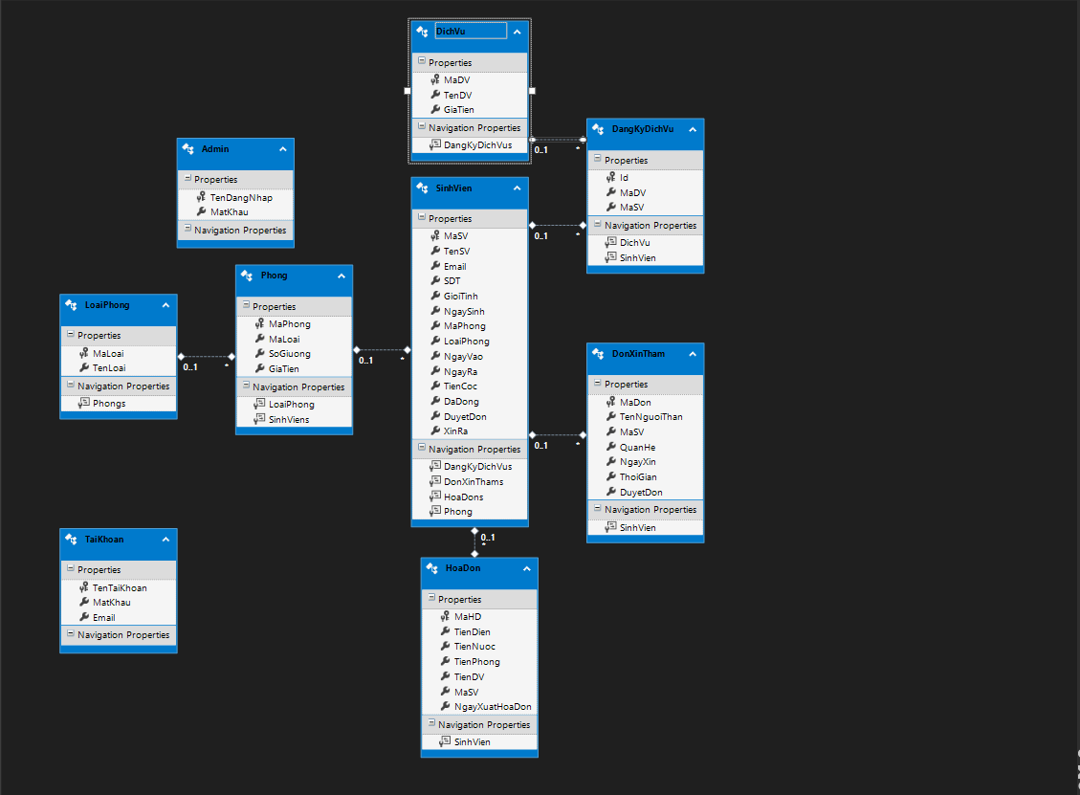

**Hình 2.3: Sơ đồ Entity**

## Mô tả các bảng dữ liệu

**Bảng 2.9: Admin: Lưu trữ thông tin đăng nhập của admin**

|  |  |  |  |  |
| --- | --- | --- | --- | --- |
| **STT** | **Tên trường** | **Kiểu dữ liệu** | **Mô tả** | **Null/ Not null** |
| 1 | TenDangNhap | Varchar(50) | Tên đăng nhập của Admin | Null |
| 2 | MatKhau | Varchar(255) | Mật khẩu của Admin | Null |

**Bảng 2.10: TaiKhoanSV: Lưu trữ thông tin đăng nhập của sinh viên**

|  |  |  |  |  |
| --- | --- | --- | --- | --- |
| **STT** | **Tên trường** | **Kiểu dữ liệu** | **Mô tả** | **Null/ Not null** |
| 1 | TenTaiKhoan | Varchar(255) | Tên đăng nhập của sinh viên | Null |
| 2 | MatKhau | Varchar(255) | Mật khẩu của sinh viên | Null |
| 3 | Email | Varchar(255) | Email của sinh viên | Null |

**Bảng 2.11: LoaiPhong: Lưu trữ thông tin của loại phòng**

|  |  |  |  |  |
| --- | --- | --- | --- | --- |
| **STT** | **Tên trường** | **Kiểu dữ liệu** | **Mô tả** | **Null/ Not null** |
| 1 | MaLoai | Varchar(25) | Mã loại của loại phòng | Null |
| 2 | TenLoai | Nvarchar(255) | Tên loại của loại phòng | Null |

**Bảng 2.12: Phong: Lưu trữ thông tin của phòng**

|  |  |  |  |  |
| --- | --- | --- | --- | --- |
| **STT** | **Tên trường** | **Kiểu dữ liệu** | **Mô tả** | **Null/ Not null** |
| 1 | MaPhong | Varchar(25) | Mã phòng của phòng | Null |
| 2 | SoGiuong | Int | Số giường của phòng đó | Null |
| 3 | GiaTien | Decimal(10, 2) | Giá tiền của phòng đó | Null |
| 4 | MaLoai | Varchar(25) | Mã loại của loại phòng. Đây là khóa ngoại tham chiếu đến khóa chính bảng LoaiPhong | Null |

**Bảng 2.13: SinhVien: Lưu trữ thông tin của sinh viên**

|  |  |  |  |  |
| --- | --- | --- | --- | --- |
| **STT** | **Tên trường** | **Kiểu dữ liệu** | **Mô tả** | **Null/ Not null** |
| 1 | MaSV | Varchar(25) | Mã sinh viên của sinh viên | Null |
| 2 | TenSV | NVarchar(255) | Tên sinh viên của sinh viên | Null |
| 3 | Email | Varchar(255) | Email của sinh viên | Null |
| 4 | SDT | Varchar(20) | Số điện thoại của sinh viên | Null |
| 5 | GioiTinh | NVarchar(10) | Giới tính của sinh viên | Null |
| 6 | NgaySinh | Datetime | Ngày sinh của sinh viên | Null |
| 7 | LoaiPhong | Nvarchar(255) | Loại phòng sinh viên đăng ký | Null |
| 8 | NgayVao | Datetime | Ngày vào ký túc xá của sinh viên | Null |
| 9 | NgayRa | Datetime | Ngày ra ký túc xá của sinh viên | Null |
| 10 | TienCoc | Decimal(10, 2) | Tiền cọc của sinh viên phải cọc | Null |
| 11 | DaDong | Decimal(10, 2) | Ghi nhận tiền cọc sinh viên đã đóng | Null |
| 12 | DuyetDon | Nvarchar(25) | Ghi nhận sinh viên đã được duyệt đơn đăng ký sinh viên | Null |
| 13 | XinRa | Nvarchar(25) | Ghi nhận sinh ra đã nộp đơn xin ra chờ đợi duyệt | Null |
| 14 | MaPhong | Varchar(25) | Mã phòng của phòng. Đây là khóa ngoại tham chiếu đến khóa chính bảng Phong | Null |

**Bảng 2.14: DichVu: Lưu trữ thông tin của dịch vụ**

|  |  |  |  |  |
| --- | --- | --- | --- | --- |
| **STT** | **Tên trường** | **Kiểu dữ liệu** | **Mô tả** | **Null/ Not null** |
| 1 | MaDV | Varchar(25) | Mã dịch vụ của dịch vụ | Null |
| 2 | TenDV | NVarchar(255) | Tên dịch vụ của dịch vụ | Null |
| 3 | GiaTien | Decimal(10, 2) | Giá tiền của dịch vụ | Null |

**Bảng 2.15: DangKyDichVu: Lưu trữ thông tin đăng ký dịch vụ**

|  |  |  |  |  |
| --- | --- | --- | --- | --- |
| **STT** | **Tên trường** | **Kiểu dữ liệu** | **Mô tả** | **Null/ Not null** |
| 1 | Id | Varchar(25) | Id của đăng ký dịch vụ | Null |
| 2 | MaDV | Varchar(25) | Mã dịch vụ của dịch vụ. Đây là khóa ngoại tham chiếu đến khóa chính bảng DichVu | Null |
| 3 | MaSV | Varchar(25) | Mã sinh viên của sinh viên. Đây là khóa ngoại tham chiếu đến khóa chính bảng SinhVien | Null |

**Bảng 2.16: DonXinTham: Lưu trữ thông tin của đơn xin thăm**

|  |  |  |  |  |
| --- | --- | --- | --- | --- |
| **STT** | **Tên trường** | **Kiểu dữ liệu** | **Mô tả** | **Null/ Not null** |
| 1 | MaDon | Varchar(25) | Mã đơn của đơn xin thăm | Null |
| 2 | TenNguoiThan | Nvarchar(255) | Tên người thân của đơn xin thăm | Null |
| 3 | QuanHe | Nvarchar(255) | Quan hệ của người thân với sinh viên | Null |
| 4 | ThoiGian | Datetime | Thời gian làm đơn của đơn xin thăm | Null |
| 5 | MaSV | Varchar(10) | Mã sinh viên của sinh viên. Đây là khóa ngoại tham chiếu đến khóa chính bảng SinhVien | Null |
| 6 | NgayXin | Datetime | Ngày xin của đơn xin thăm | Null |
| 7 | DuyetDon | Nvarchar(25) | Duyệt đơn của đơn xin thăm | Null |

**Bảng 2.17: HoaDon: Lưu trữ thông tin của hóa đơn**

|  |  |  |  |  |
| --- | --- | --- | --- | --- |
| **STT** | **Tên trường** | **Kiểu dữ liệu** | **Mô tả** | **Null/ Not null** |
| 1 | MaHD | Varchar(25) | Mã hóa đơn của hóa đơn | Null |
| 2 | TienDien | Decimal(10 , 2) | Tiền điện trong hóa đơn | Null |
| 3 | TienNuoc | Decimal(10 , 2) | Tiền nước trong hóa đơn | Null |
| 4 | TienPhong | Decimal(10 , 2) | Tiền phòng trong hóa đơn | Null |
| 5 | MaSV | Varchar(10) | Mã sinh viên của sinh viên. Đây là khóa ngoại tham chiếu đến khóa chính bảng SinhVien | Null |
| 6 | TienDV | Decimal(10 , 2) | Tiền dịch vụ trong hóa đơn | Null |
| 7 | NgayXuatHoaDon | Datetime | Ngày xuất hóa đơn | Null |

# HIỆN THỰC CHƯƠNG TRÌNH

## Cấu trúc project

**Hình 3.1: Cấu trúc project QL Ký Túc Xá(1)**

**Hình 3.2: Cấu trúc project QL Ký Túc Xá(2)**

## Các class control

### Class Admin

**Hình 3.3: Class admin**

### Class tài khoản sinh viên

**Hình 3.4: class tài khoản sinh viên**

### Class dịch vụ

**Hình 3.5: class dịch vụ**

### Class đơn xin thăm

**Hình 3.6: class đơn xin thăm**

### Class hóa đơn

**Hình 3.7: class hóa đơn**

### Class loại phòng

**Hình 3.8: class loại phòng**

### Class Phòng

**Hình 3.9: class phòng**

### Class đăng ký dịch vụ

**Hình 3.10: class đăng ký dịch vụ**

### Class sinh viên

**Hình 3.11: class sinh viên(1)**

**Hình 3.12: class sinh viên(2)**

## Giao diện chương trình

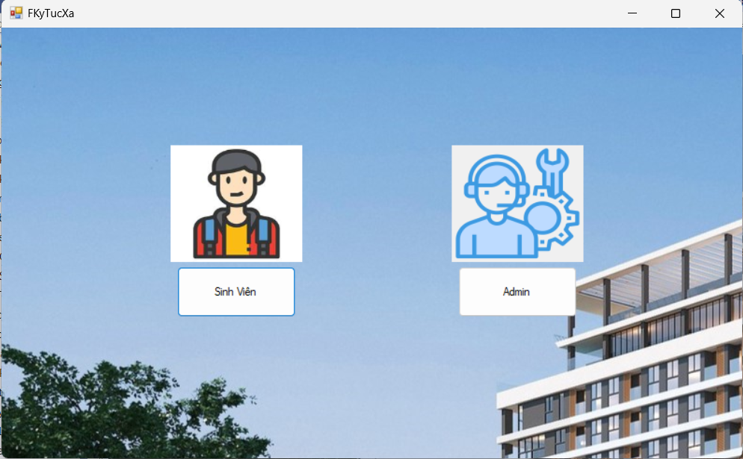

**Hình 3.13: Giao diện khi vô chương trình**

Khi vô chương trình màn hình này sẽ cho phép người dùng (vai trò sinh viên) hoặc cho phép admin (vai trò quản lý) thao tác với các chức năng chọn Sinh Viên hoặc Admin để phù hợp với vai trò.

**Hình 3.14: Giao diện thông báo chung cho người dùng**

Khi người dùng chọn chức năng “Sinh viên” từ hình 3.1 thì sẽ hiện ra giao diện này. Giao diện này chủ yếu thông báo chung cho sinh viên biết nội quy ký túc xá. Giao diện sẽ có chức năng “Đăng nhập” cho sinh viên. Khi sinh viên ấn vào “Đăng nhập” thì sẽ ra giao diện đăng nhập cho sinh viên.

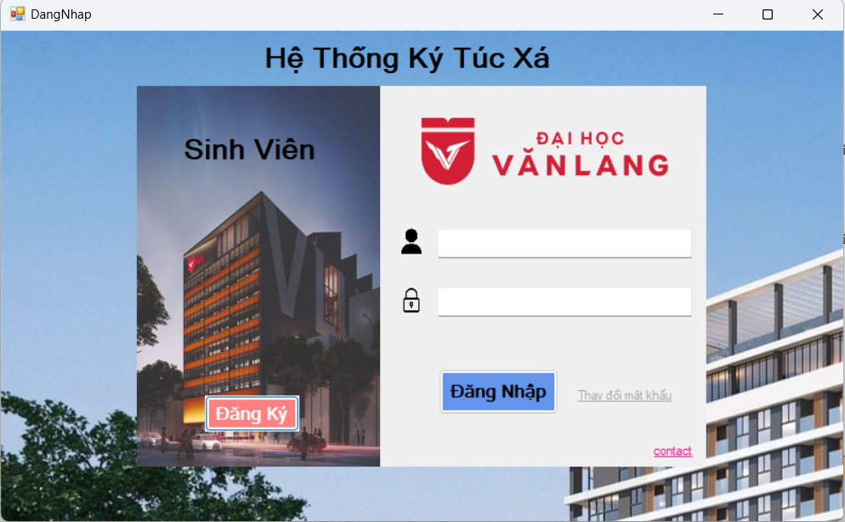

**Hình 3.15: Giao diện đăng nhập cho sinh viên**

Sau khi ấn “Đăng nhập” từ giao diện trên (Hình 3.2) thì sẽ hiện ra giao diện này cho sinh viên nhập tài khoản(mã số sinh viên) và mật khẩu(1) được cấp. Nếu người dùng đã có thông tin trong hệ thống ký túc xá rồi thì sẽ có tài khoản mật khẩu để đăng nhập sau khi nhập tài khoản và mật khẩu rồi thì sinh viên chọn chức năng “Đăng nhập” ở trên giao diện để mà vô tài khoản cá nhân. Ngược lại người dùng chưa có thông tin trong hệ thống ký túc xá mà có nhu cầu muốn đăng ký để vô ở ký túc xá thì ấn chức năng “Đăng ký” trên giao diện. Nếu sinh viên muốn thay đổi mật khẩu thì chọn chức năng “Thay đổi mật khẩu” để thay đổi mật khẩu.

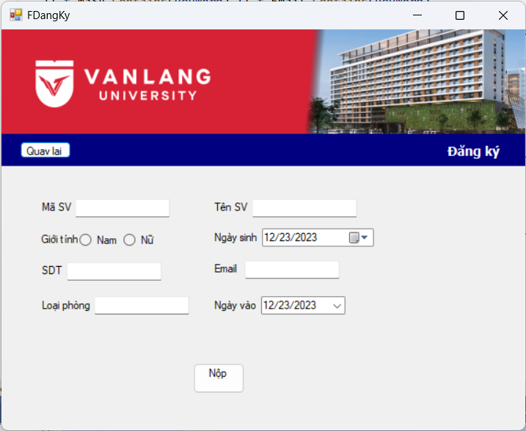

**Hình 3.16: Giao diện cho sinh viên đăng ký ở ký túc xá**

Sau khi ấn “Đăng ký” từ giao diện đăng nhập cho sinh viên thì sẽ hiện ra giao diện đăng ký cho sinh viên. Ở giao diện này sinh viên sẽ điền thông tin và sau khi điền tất cả thông tin thì sinh viên sẽ chức năng “Nộp” để chờ quản lý duyệt đơn. Giao diện có chức năng “Quay lại” để mà trở lại giao diện đăng nhập cho sinh viên.

**Hình 3.17: Giao diện cho viên muốn thay đổi mật khẩu**

Sau khi sinh viên chọn chức năng “Thay đổi mật khẩu” từ giao diện đăng nhập sinh viên (Hình 3.3) thì sẽ hiện ra giao diện này. Giao diện này sinh viên điền thông tin theo yêu cầu, xong khi điền xong thì ấn “Xác nhận” để đổi mật khẩu thành công. Sinh viên “Quay lại đăng nhập” thì sẽ trở lại giao diện đăng nhập sinh viên (Hình 3.3).

**Hình 3.18: Giao diện thông tin cá nhân của sinh viên**

Sau khi sinh viên đăng nhập thành công thì hiện ra giao diện này. Giao diện này chứa thông tin cá nhân của sinh viên. Khi sinh viên ấn “Đăng xuất” thì sẽ quay trở lại giao diện đăng nhập sinh viên. Sinh viên ấn “Tài chính sinh viên” thì ra giao diện tài chính sinh viên, ấn “Xin giấy chứng nhận” sẽ ra giao diện xin giấy xác nhận, ấn “Đăng ký dịch vụ” sẽ ra giao diện đăng ký dịch vụ và khi qua các form khác sẽ tương tự hiện ra giao diện như vậy.

**Hình 3.19: Giao diện đăng ký dịch vụ của sinh viên**

Say khi sinh ấn “Đăng ký dịch vụ” từ Hình 3.6 thì sẽ hiện ra giao diện này. Giao diện này sẽ cho sinh viên đăng ký dịch vụ có sẵn trong ký túc xá. Sau khi chọn dịch vụ xong thì giao diện có chức năng “Đăng ký” để cho sinh viên thực hiện đăng ký dịch vụ đó. Sau khi ấn “Đăng ký” thì sẽ hiện ra thông báo thành công. . Khi sinh viên chức năng “Đăng xuất” thì sẽ quay trở lại giao diện đăng nhập sinh viên.

**Hình 3.20: Giao diện tài chính của sinh viên**

Sau khi ấn “Tài chính sinh viên” từ hình 3.6 thì sẽ hiện ra giao diện này. Giao diện này sẽ hiển thị ra hóa đơn của sinh viên đó như tiền điện, tiền nước, tiền phòng, tiền dịch vụ mà sinh viên đã đóng. Khi sinh viên chức năng “Đăng xuất” thì sẽ quay trở lại giao diện đăng nhập sinh viên.

**Hình 3.21: Giao diện xin giấy xác nhận(xin cho người thân đến thăm)**

**Hình 3.22: Giao diện xin giấy xác nhận(xin ra ngoài ở)**

Sau khi chọn “Xin giấy chứng nhận” từ hình 3.6 thì sẽ hiện ra giao diện ở hình 3.9 và 3.10. Sinh viên có thể chọn một trong 2 chức năng là “xin cho người thân đến thăm” hoặc là “xin ra”. Sinh viên sẽ chọn theo nhu cầu của mình muốn rồi điền thông tin. Giao diện có chức năng “Nộp đơn” để cho quản lý ký túc xá coi và xác nhận. Khi sinh viên chọn chức năng “Đăng xuất” thì sẽ quay trở lại giao diện đăng nhập sinh viên.

**Hình 3.23: Giao diện đăng nhập cho Admin**

Sau khi chọn “Admin” từ giao diện trên (Hình 3.2) thì sẽ hiện ra giao diện này cho Admin. Admin sẽ đăng nhập tài khoản và mật khẩu vô. Giao diện có chức năng “Đăng nhập” để cho admin đăng nhập vô tài khoản.

**Hình 3.24: Giao diện quản lý duyệt đơn cho admin**

Sau khi admin đăng nhập xong sẽ hiện ra giao diện này. Giao diện này có chức năng cho admin quản lý “Duyệt đơn” là đơn đăng ký vô ở ký túc xá, đơn xin cho người thân, đơn xin ra ngoài ở. Chức năng “Hủy” là hủy đơn đó đi, chức năng “Đăng xuất” thì sẽ quay trở lại giao diện đăng nhập admin. Có chọn “Phòng” sẽ ra giao diện quản lý phòng, chọn “Sinh viên” sẽ ra giao diện quản lý sinh viên, chọn “Dịch vụ” sẽ ra giao diện quản lý dịch vụ, chọn “Hóa đơn” sẽ ra giao diện giao diện quản lý hóa đơn, chọn “Người thân” sẽ ra giao diện quản lý người thân, và vô cái form khác “Phòng”, “Sinh viên”, “Dịch vụ”, “Duyệt đơn”, “Hóa đơn”, “ Người thân” cũng sẽ tương tự hiện ra giao diện vậy.

**Hình 3.25: Giao diện quản lý phòng của admin**

Sau khi chọn “Phòng” từ hình 3.12 thì sẽ hiện ra giao diện này. Giao diện này có chức năng quản lý loại phòng và phòng trong ký túc xá. Chức năng “Thêm” để thêm thông tin loại phòng hoặc phòng vô bảng và lưu xuống dữ liệu. Chức năng “Xóa” để xóa thông tin của phòng hoặc loại phòng đó. Chức năng “Sửa” để sửa thông tin của loại phòng hoặc phòng đó. Chức năng “Đăng xuất” thì sẽ quay trở lại giao diện đăng nhập admin. Khi ấn vô loại phòng sẽ hiện ra danh sách trong loại phòng đó, khi ấn vô phòng sẽ hiện ra danh sách sinh viên có trong phòng đó.

**Hình 3.26: Giao diện quản lý dịch vụ của admin**

Sau khi chọn “Dịch vụ” từ hình 3.12 thì sẽ hiện ra giao diện này. Giao diện này có chức năng quản lý dịch vụ trong ký túc xá. Chức năng “Thêm” để thêm thông tin dịch vụ vô bảng và lưu xuống dữ liệu. Chức năng “Xóa” để xóa thông tin của dịch vụ đó. Chức năng “Sửa” để sửa thông tin dịch vụ đó. Chức năng “Đăng xuất” thì sẽ quay trở lại giao diện đăng nhập admin. Khi ấn vô dịch vụ đó sẽ hiện sinh viên nào đã đăng ký dịch vụ đó.

**Hình 3.27: Giao diện quản lý hóa đơn của admin**

Sau khi chọn “Hóa đơn” từ hình 3.12 thì sẽ hiện ra giao diện này. Giao diện này có chức năng quản lý hóa đơn trong ký túc xá. Chức năng “Tạo HD” để thêm thông tin hóa đơn của sinh viên đó vô bảng và lưu xuống dữ liệu. Chức năng “Xóa” để xóa thông tin của sinh viên đó. Chức năng “Sửa” để sửa thông tin sinh viên đó. Chức năng “Tìm kiếm” để tìm thông tin sinh viên đó. Chức năng “Đăng xuất” thì sẽ quay trở lại giao diện đăng nhập admin. Khi ấn vô sinh viên đó sẽ hiện hóa đơn của sinh viên đó.

**Hình 3.28: Giao diện quản lý người thân của admin**

Sau khi chọn “Người thân” từ hình 3.12 thì sẽ hiện ra giao diện này. Giao diện này có chức năng quản lý người thân trong ký túc xá. Chức năng “Tìm kiếm” để tìm thông tin sinh viên đó. Chức năng “Đăng xuất” thì sẽ quay trở lại giao diện đăng nhập admin. Khi ấn vô sinh viên đó sẽ hiện người thân của sinh viên đã được duyệt đơn.

**Hình 3.29: Giao diện quản lý sinh viên của admin(1)**

**Hình 3.30: Giao diện quản lý sinh viên của admin(2)**

Sau khi chọn “Sinh viên” từ hình 3.12 thì sẽ hiện ra giao diện này. Giao diện này có chức năng quản lý sinh viên trong ký túc xá. Chức năng “Thêm” để thêm thông tin của sinh viên đó đã được duyệt đơn mà chưa có phòng thì thêm vô phòng và lưu xuống dữ liệu. Chức năng “Xóa” để xóa thông tin của sinh viên đó. Chức năng “Sửa” để sửa thông tin sinh viên đó. Chức năng “Tìm kiếm sinh viên” để tìm thông tin sinh viên đó .Chức năng “Đăng xuất” thì sẽ quay trở lại giao diện đăng nhập admin. Chức năng “Tìm kiếm” theo chọn lọc như là đã có phòng hoặc chưa có phòng khi chọn chưa có phòng sẽ hiện ra đã đặt cọc và chưa đặt cọc, dựa theo chọn lọc đó để thêm sinh viên vô phòng.

# PHÂN CHIA CÔNG VIỆC

**Lê Duy Hà**: Làm word, vẽ sơ đồ use case, xử lý form quản lý sinh viên, form quản lý người thân, form xin giấy xác nhận, làm đặc tả use case quản lý sinh viên và quản lý người thân.

**Ninh Đức Duy**: vẽ sơ đồ use case, thiết kế giao diện form, xử lý form quản lý phòng, form quản lý dịch vụ, form đăng ký dịch vụ, làm đặc tả use case quản lý dịch vụ và quản lý phòng.

**Lê Nhật Duy**: vẽ sơ đồ ERD, tạo bảng SQL, xử lý form đăng nhập của admin và sinh viên, form sinh viên đăng ký, form đổi mật khẩu, form quản lý duyệt đơn, làm đặc tả use case đăng nhập sinh viên và quản lý duyệt đơn.

**Bùi Nguyễn Minh Lâm**: Vẽ sơ đồ class, xử lý form quản lý hóa đơn, form tài chính sinh viên, tổng hợp code, làm đặc tả use case quản lý hóa đơn và tài chính sinh viên.